ARP系统盘点工作流程

一、仪器设备领用人盘点工作说明
- 领用人登陆所ARP的网址
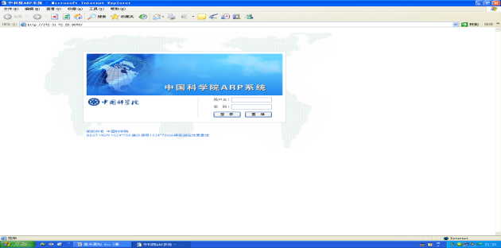
- 输入自己的用户名和密码
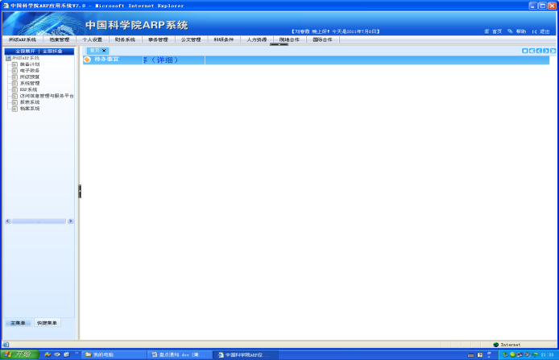
- 点击“所级ARP系统”项目下的《访问信息管理与服务平台》
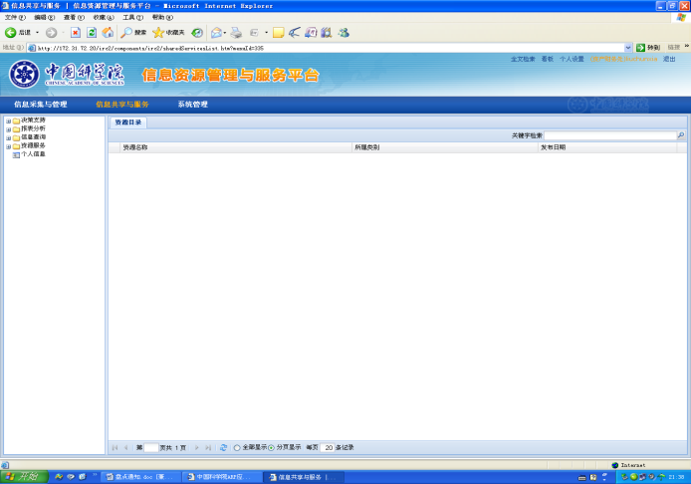
- 点击“资源服务”项目下的《个人信息》
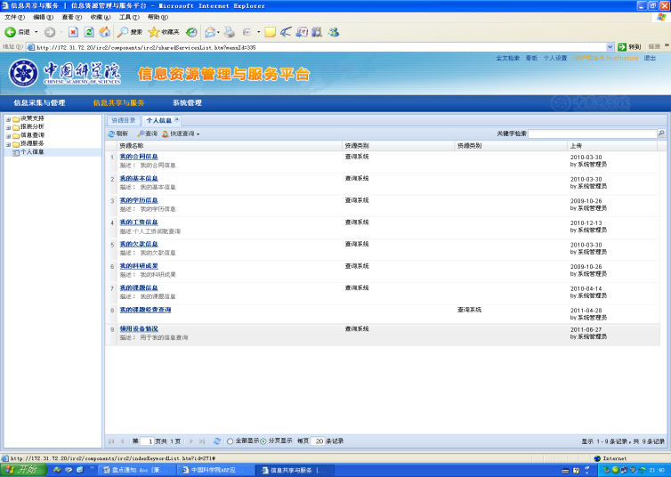
- 点击“9.领用设备情况”查询自己的仪器设备情况
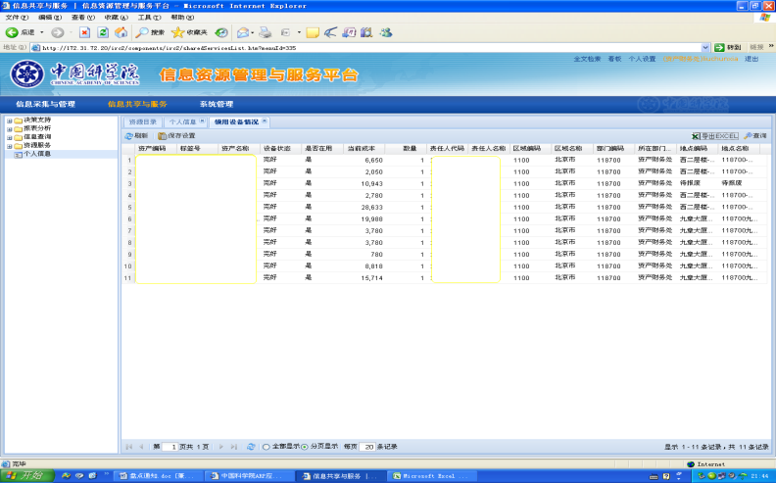
- 点击“导出EXCEL”图标，导出excel表格
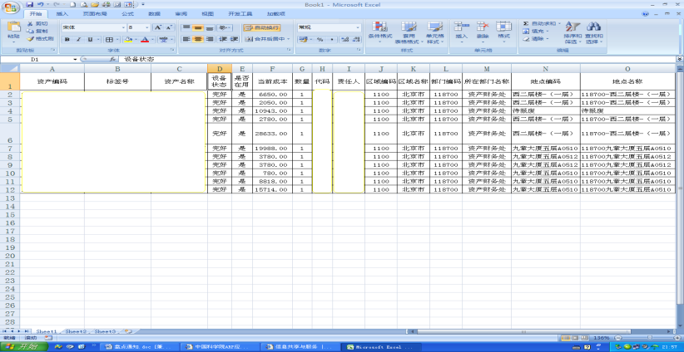
- 领用人（盘点人）须打印该表（盘点表），A4横向格式打印。
- 领用人（盘点人）针对盘点表中仪器设备信息核对实物，查对标签号、仪器设备名称、规格型号和设备状态及存放地点；如果台帐的信息有误，请在盘点表中书面写明。
- 领用人（盘点人）须在盘点表中写明盘点情况，签字确认后，将本表交本课题组(部门)盘点工作联系人。
- 盘点工作联系人负责收集盘点表，对盘点的信息进行确认和签字、对需要修改的内容进行汇总（书面文字汇总）提出建议；并在EXCEL表格中对需要修改的内容统一刷红颜色注明。并将本部门的盘点表装订成册，打印封皮，封皮上有课题组负责人和盘点工作联系人的签字。
- 盘点结果处理：盘点工作联系人将课题组的《盘点表装订本》交资产部门，并将需要修改信息的书面汇总资料和（刷红的）EXCEL表交资产部门；与资产部门协商解决所存在的问题并进行账务处理。
注意事项：
- 打印出的盘点表中如果“地点编码”和“地点名称”的信息为：“待报废”的，则说明此仪器设备已上交资产财务处，不需盘点了；
- 此次盘点只清点核对科研经费购入的仪器设备，不包括子午工程、萤火项目等基建技改经费购入的仪器设备；
- 请认真核对标签号，尤其是涉密设备的标签号；
- 人力资源处未在册的人员不得作为仪器设备责任人。
- 由于机构调整，人员调动，引起的仪器设备跨部门变动的，须由部门领导签字确认。
- 仪器设备存放地点在ARP中不存在的，请及时通知资产部门协助增加。
- 此次盘点还需对各部门所占用的房屋情况进行核对，请各部门盘点联系人书面上报本部门占用的房间编号（包括台站及租借的房屋，如为租借的请注明），并要求写明房间内的空调情况（资产标签号、规格型号、数量和制冷量）。
- 此次盘点已处、室为单位组织盘点，机关各处负责下属挂靠项目办的盘点，研究室负责下属课题组的盘点，综合办公室还要负责物业公司和会议中心的盘点组织工作。
- 对逾期未完成盘点的部门，资产财务处将停止其部门的资产报销，待盘点完成后方可予以报销。
简要流程图：
